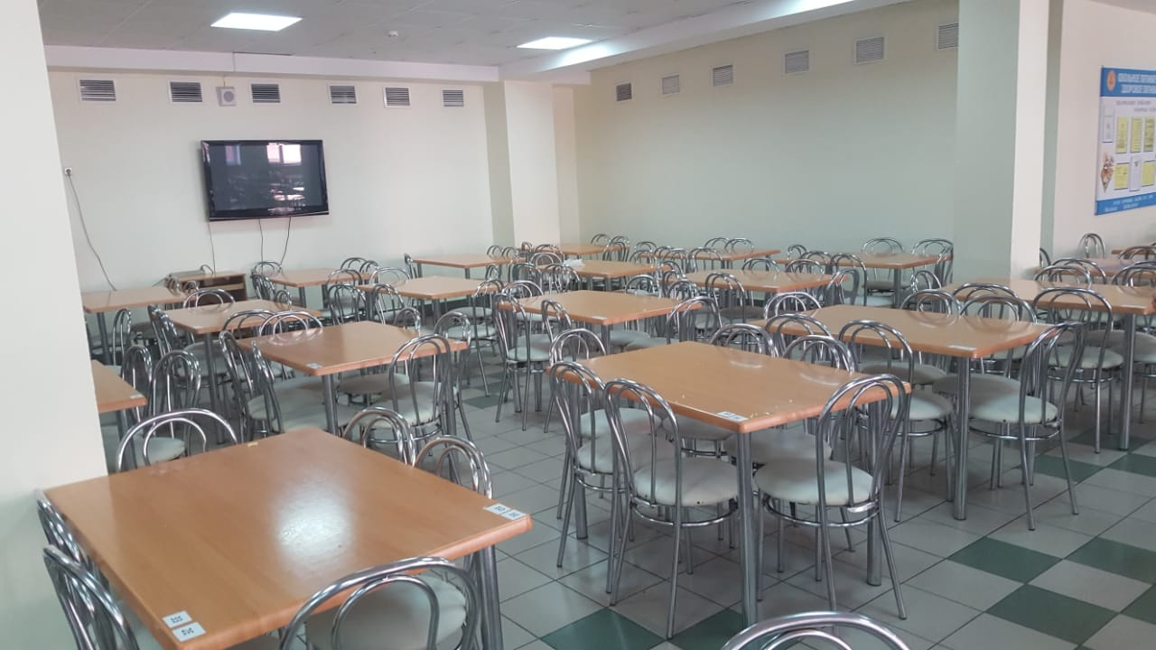
Стоимость питания школьников в образовательных учреждениях кубанской столицы и все связанные с ней льготы в 2019 г. сохраняются. При этом с 1 января 2019 г. применяется новый порядок предоставления мер социальной поддержки из муниципального бюджета за питание детей в школах. Сам механизм стал более правильным и прозрачным, прежде всего, для родителей школьников.
Новый порядок позволил повысить эффективность оказания меры социальной поддержки в виде частичной компенсации стоимости питания школьников, а также выстроил правильный механизм предоставления данной меры социальной поддержки. Завтраки для учащихся поставляют предприятия школьного питания. Стоимость одного завтрака в 2019-2020 учебном году в день для учеников 1-5-х классов будет составлять 69 руб. 50 коп., 6-11-х — 80 руб. 50 коп. Из них муниципалитет в виде меры социальной поддержки компенсирует родителям 10 руб. 50 коп.
С 1 января 2019 г. применяется новый порядок предоставления этой меры социальной поддержки. Родители вносят ежемесячно плату на расчетные счета предприятий школьного питания за фактически оказанную услугу. При этом частичную компенсацию стоимости питания родителям зачисляется один раз в квартал на указанный личный расчетный счет в банке — из расчета 10 руб. 50 коп., умноженные на количество полученных и оплаченных за квартал завтраков.

Для детей из малообеспеченных семей при предоставлении соответствующих документов дополнительно осуществляться компенсационная выплата к стоимости завтрака из городского бюджета в размере 15 руб. в день. Для данной категории семей мера социальной поддержки за один полученный школьный завтрак составляет 25 руб. 50 коп.
Для организации нового порядка предоставления меры социальной поддержки родителям необходимо написать и передать в бухгалтерию образовательного учреждения заявление с указанием расчетного счета одного из родителей, открытого в любом банке.
В департаменте образования также добавили, что в 2019 г. в школах Краснодара продолжат действовать льготы на питание отдельных категорий учащихся, порядок их предоставления останется прежним. Дети с ограниченными возможностями здоровья, дети-инвалиды и дети сотрудников правоохранительных органов, погибших при исполнении служебных обязанностей, продолжат получать питание в школах бесплатно.
Также продолжит действовать мера социальной поддержки из краевого бюджета для многодетных семей — дополнительно к муниципальным 10 руб. 50 коп. за один завтрак они получат ещё 10 руб. из краевого бюджета. Порядок предоставления данной краевой льготы в 2019 г. останется прежним.
В 90 школах Краснодара в настоящее время учатся около 142 тыс. детей. Услуги по организации питания оказывают 8 специализированных организаций.

